提 案 事 業 計 画 書（その１）
１ 団体名・代表者名
団体名：
代表者：
２ 実施事業名称
３ 実施事業の目的
４ 実施事業内容（概要）
５ 実施計画平面図（その１）使用範囲や配置等が分かるように図示してください
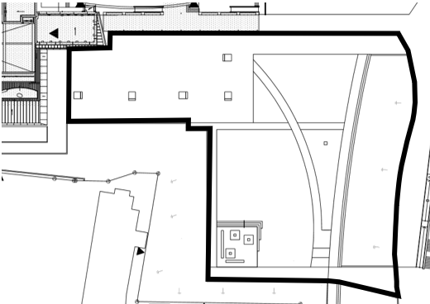
※通路部分は除く

６ 実施日時 ※申込書に記載の番号ごとに事業計画書の提出が必要です。
申込書に記載の  番号（①～⑨） | 実施日時（準備・片付けを含む）
年 月 日 （ ）
： ～ ：

７ 実績の有無
□ あり（ ）←いつ・どこで
□ なし

